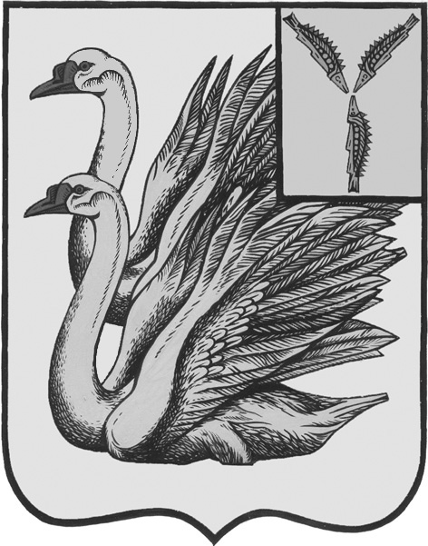
АДМИНИСТРАЦИЯ
КАЛИНИНСКОГО МУНИЦИПАЛЬНОГО РАЙОНА
САРАТОВСКОЙ ОБЛАСТИ

П О С Т А Н О В Л Е Н И Е

от 11 мая 2022 года № 532

г. Калининск

О внесении изменений в постановление
администрации Калининского
муниципального района Саратовской
области от 04.03.2020 года № 220

В соответствии с письмом Министерства экономического развития Саратовской области от 20.04.2022 года № 16-4/2512, руководствуясь Уставом Калининского муниципального района Саратовской области, ПОСТАНОВЛЯЕТ:

1. Внести в постановление администрации Калининского муниципального района Саратовской области от 04.03.2020 года № 220 «Об утверждении Административного регламента предоставления муниципальной услуги «Представление информации о зачислении в образовательную организацию» следующие изменения:
- абзац 6 пункта 1.3.9 изложить в новой редакции следующего содержания:
«- информации о размере государственной пошлины за предоставление муниципальной услуги и образца платежного поручения с необходимыми реквизитами (при наличии). Информация о месте нахождения и графике работы МФЦ, через которые могут быть поданы (получены) документы в рамках предоставления муниципальной услуги, подана жалоба на решение, действия (бездействие) и решений, принятых (осуществляемых) в ходе предоставления муниципальной услуги, размещается на информационных стендах, расположенных в здании по адресу расположения подразделения, МБОУ, официальном сайте органа местного самоуправления, Единого портала МФЦ Саратовской области (https://mfc64.ru)».
2. Начальнику управления по вопросам культуры, информации и общественных отношений администрации муниципального района Тарановой Н.Г. разместить настоящее постановление на официальном сайте администрации Калининского муниципального района Саратовской области в сети «Интерне», в разделе «Управление образования».
3. Настоящее постановление вступает в силу после его официального опубликования (обнародования).
4. Контроль за исполнением настоящего постановления возложить на заместителя главы администрации муниципального района по социальной сфере, начальника управления образования Захарову О.Ю.

Глава муниципального района В.Г. Лазарев

Исп.: Славогородская А.Н.

